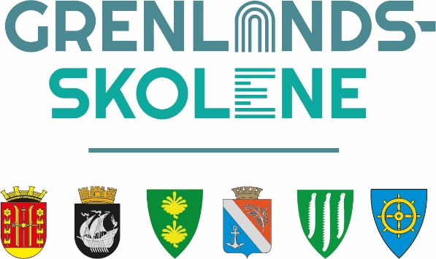
Fagrapport
Engelsk fordypning
<faglærers navn>

Fagrapporten gjelder
Fag | Engelsk fordypning
Fagkode | ENG0029
Skole
Klasse
Skoleår | 2023/24
Faglærer
Rektor

<sted>, <dato>

______________________________ ______________________________
faglærer rektor

«Læreren i faget utarbeider fagrapport på skrivemalen for Grenlandsskolene. Elevene må gjøres kjent med innholdet i rapporten i god tid. Når fagrapporten er levert rektor skal den også være tilgjengelig for elevene. Når eleven har fått beskjed om eksamensfag, må rektor forsikre seg om at hver elev har et eksemplar av fagrapporten i det aktuelle prøvefaget.
Elevene holdes orientert om hvilke krav som stilles til dem og hvilke kriterier som gjelder i faget. Innholdet i rapporten må vise bredde i forhold til målene for faget og være i samsvar med den undervisningen elevene har fått og arbeidsmåtene som er benyttet.
Fagrapporten er retningsgivende for hvordan prøven blir lagt opp. Rapporten må være satt opp på en slik måte at det er god oversikt over det lærestoffet elevene har arbeidet med, hvordan lærestoffet er vektlagt, og hvilke undervisningsopplegg og arbeidsmåter som er benyttet.
Elevene kan få anledning til å presentere prosjekter de har arbeidet med, og som har relevans for det aktuelle faget. Elever som har arbeidet med mappe, kan få anledning til å presentere deler av innholdet i mappa. Dersom det er aktuelt å prøve elevene i stoff knyttet til prosjektarbeid, særoppgaver, mappe og liknende, må dette gå fram av fagrapporten.»
Fra Instruks – gjennomføring av lokalt gitt muntlig eksamen i Grenland+, s. 8
Årsplan i faget skal ligge vedlagt.

Læreverk, læringsressurser

Eksamensaktuelle tema/problemstillinger

Arbeidsmåter
Spesifiser for ulike tema/emner når ulike arbeidsmåter er brukt. Årsplan kan erstatte dette punktet dersom årsplan viser arbeidsmåter.

Kjerneelementer og kompetansemål ved lokalt gitt eksamen (muntlig eksamen)
Læreplan i engelsk fordypning – lenket til Udir.no
Kjerneelementer | Kompetansemål
Språk og teknologi | - bruke engelsk muntlig og skriftlig i digital samhandling tilpasset formål, mottaker og situasjon  - skape digitale produkter som kombinerer ulike medietyper  - utforske og sammenligne språkbruk og virkemidler i ulike medier og sammenhenger  - utforske og reflektere over hvordan synsvinkel og avsender kan påvirke et budskap  - gjøre rede for egen rolle i ulike medier og reflektere kritisk over hvordan eleven framstiller seg selv og andre på nett  - bruke kilder på en kritisk og etterrettelig måte og følge regler for personvern og opphavsrett
Interkulturell kompetanse | - bruke engelsk muntlig og skriftlig i digital samhandling tilpasset formål, mottaker og situasjon  - reflektere over variasjon i tenkesett, kommunikasjonsmønstre og samhandlingsformer i den virtuelle og virkelige verden  - utforske og reflektere over hvordan synsvinkel og avsender kan påvirke et budskap
Kommunikasjon | - bruke engelsk muntlig og skriftlig i digital samhandling tilpasset formål, mottaker og situasjon  - skape ulike typer muntlige og skriftlige tekster om selvvalgte emner som presenterer, forteller eller forklarer gjennom ulike medier  - presentere selvvalgte interesseområder  - gjøre rede for egen rolle i ulike medier og reflektere kritisk over hvordan eleven framstiller seg selv og andre på nett
Språklæring | - skape ulike typer muntlige og skriftlige tekster om selvvalgte emner som presenterer, forteller eller forklarer gjennom ulike medier  - videreutvikle egne muntlige og skriftlige tekster på bakgrunn av tilbakemeldinger  - utforske og sammenligne språkbruk og virkemidler i ulike medier og sammenhenger

Kvalitetsbeskrivelser ved lokalt gitt eksamen (muntlig eksamen)
Vurderingsmatrisen er veiledende
Lav kompetanse i faget, karakter 2 | God kompetanse i faget, karakter 4 | Framifrå kompetanse i faget, karakter 6
Eleven uttrykker seg enkelt muntlig og tilpasser i noen grad språk og struktur til formål, mottaker og situasjon i ulike medier. | Eleven uttrykker seg muntlig med klart språk og sammenheng og tilpasser stort sett språk og struktur til formål, mottaker og situasjon i ulike medier. | Eleven uttrykker seg muntlig med klart og variert språk, flyt og sammenheng og tilpasser språk og struktur til formål, mottaker og situasjon i ulike medier.
Eleven samtaler om erfaringer fra samhandling i den virtuelle og den virkelige verden og reflekterer på en enkel måte over egen rolle i ulike medier. | Eleven diskuterer erfaringer fra samhandling i den virtuelle og den virkelige verden og reflekter over egen rolle i ulike medier. | Eleven diskuterer og sammenligner erfaringer fra samhandling i den virtuelle og den virkelige verden og reflekterer kritisk over egen rolle i ulike medier.
Eleven finner informasjon fra enkelte engelskspråklige kilder, bruker den i noen grad i egen muntlig tekstproduksjon og oppgir kildene. | Eleven finner relevant informasjon fra ulike engelskspråklige kilder, bruker den i egen muntlig tekstproduksjon og oppgir kildene. | Eleven finner relevant informasjon fra ulike engelskspråklige kilder, bruker den i egen muntlig tekstproduksjon på en etterrettelig og hensiktsmessig måte.
Eleven formidler noen resultater fra utforsking av faglig innhold på en enkel måte og følger i noen grad regler for personvern og opphavsrett. | Eleven formidler relevante resultater fra utforsking av faglig innhold og følger stort sett regler for personvern og opphavsrett. | Eleven formidler og sammenligner relevante resultater fra utforsking av faglig innhold på en selvstendig måte og følger regler for personvern og opphavsrett på en bevisst måte.

Andre viktige opplysninger

